Подборка поделок на тему:
«Правила дорожного движения»
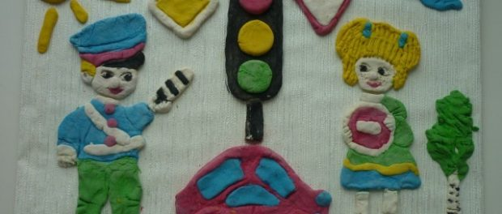
К сожалению, дети достаточно часто становятся участниками различных ДТП. И происходит это все потому, что многие из них не знают основные правила. Заучить правила дорожного поведения на дорогах и улицах города несложно. В этом деле ребенку должны помочь родители и работники учебных заведений. В учебных заведениях достаточно часто проводятся уроки ПДД. И заканчиваются эти уроки тем, что дети мастерят на них разнообразные поделки. Поэтому в этой статье мы решили привести для вас поделки на тему правила дорожного движения для детей. Данные поделки детки запросто смастерят своими руками, если посмотрят на фото.

Какие поделки смастерить на тему:
«Правила дорожного движения»
Светофор — простая поделка.
Самый простой вариант поделки — это светофор. Действительно, такую поделку сможет сделать даже ребенок, который посещает детский садик. В процессе создания такого изделия не забывайте напоминать ребенку о том, что означают цвета светофора.
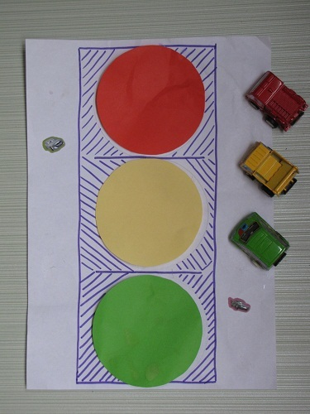
В качестве основы поделки будет — альбомный лист. Его необходимо разукрасить в черный цвет. Еще на листе можно нарисовать прямоугольник и разукрасить соответствующим образом. Из цветной бумаги вырежьте кружочки и приклейте их к своему светофору. Светофор можно сделать из коробки.
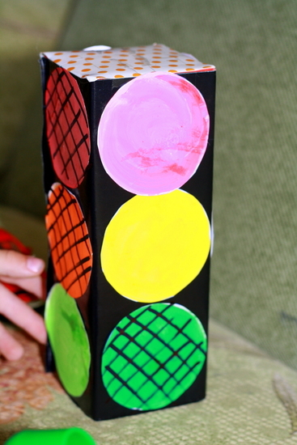

Кроме этого, для создания светофора можно использовать старые СД-диски. Добрый светофор, который выражает свои эмоции наглядно сможет объяснить правила поведения на светофоре.
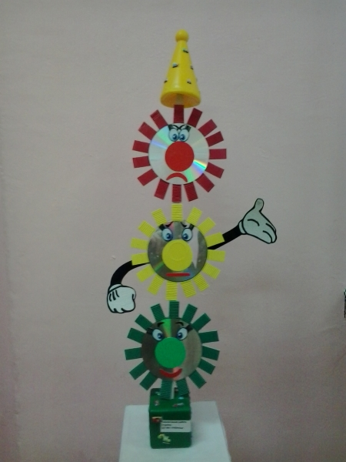

Очень интересно смотрится светофор, который имеет голову полицейского. Приделайте светофору ручки и ножки.

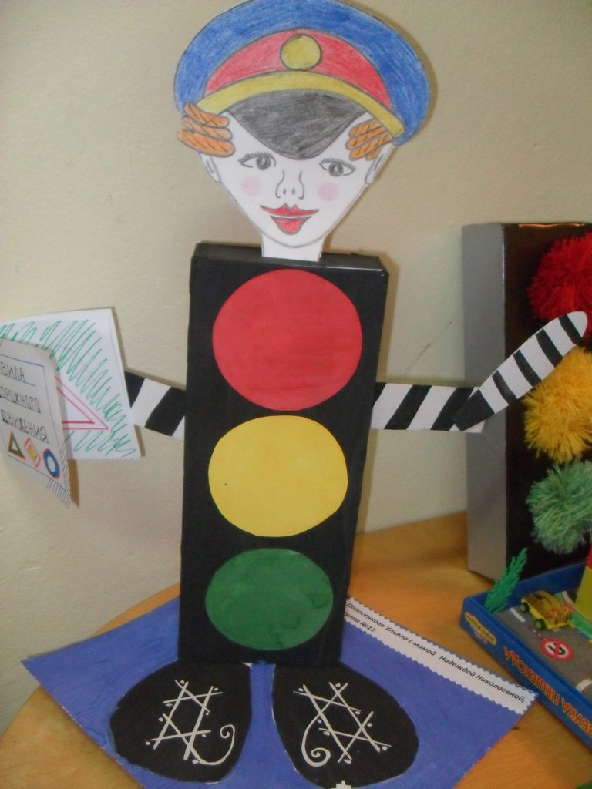

Старая бутылка - это отличный вариант для изготовления поделки. Вы ее просто раскрашиваете в базовый цвет, рисуете на ней кружочки светофора. Еще не забудьте к бутылке прикрепить ножки. Из бумаги вырежьте ручки и вставьте в них основные атрибуты полицейского.
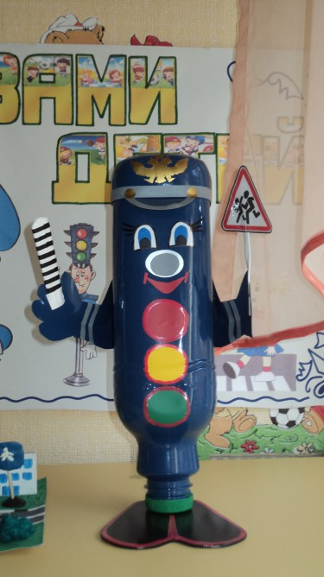

Аппликации на тему ПДД

Следующими несложными поделками являются аппликации. С этой задачей также справятся малыши дошкольного возраста. Аппликации могут быть из цветной бумаги и картона.
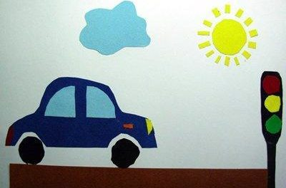

Еще аппликации можно сделать из пластилина. В начале стоит на плотную бумагу нанести рисунок, после чего украсить его следует пластилином.
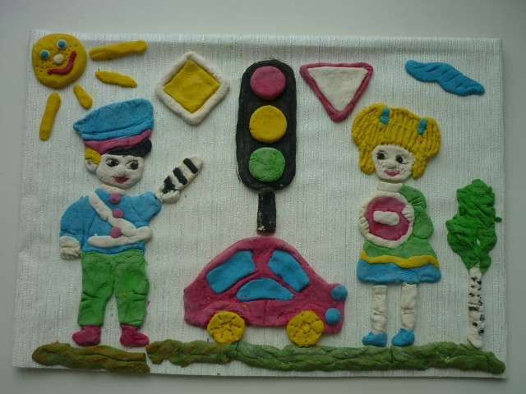

Еще одна картина из пластилина. Выглядит она очень необычно и ярко.
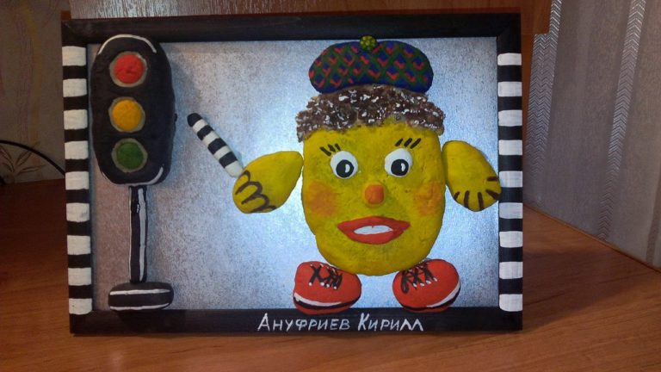

Фигурки из бумаги
Поделка правила дорожного движения для детей должна быть интересной. Из бумаги можно смастерить множество разнообразных поделок на эту тему. И все они будут по-своему интересными.

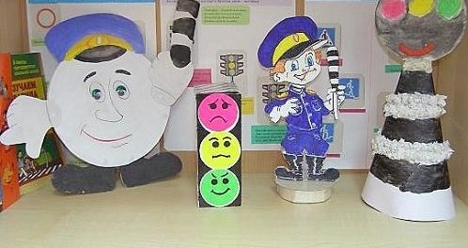

Сложные аппликации
Стоит сказать о том, что поделки про правила дорожного движения для детей могут быть не только простыми. И если детки воспользуются помощью родителей, то у них получится вместе с ними сделать более сложные аппликации, которые наглядно объяснят правила поведения на дорогах.

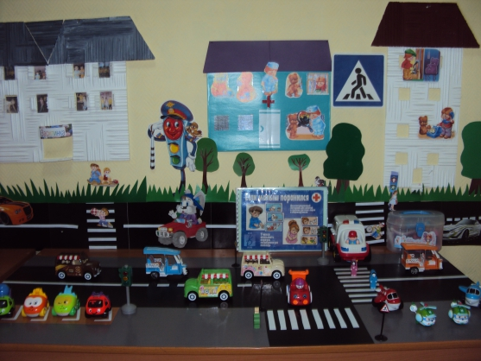

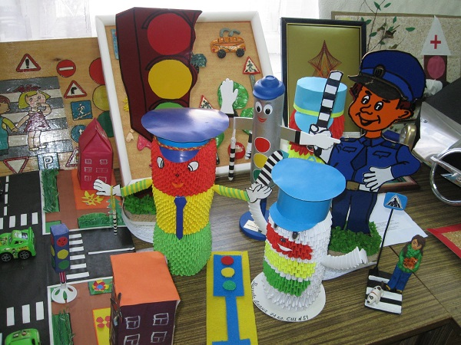

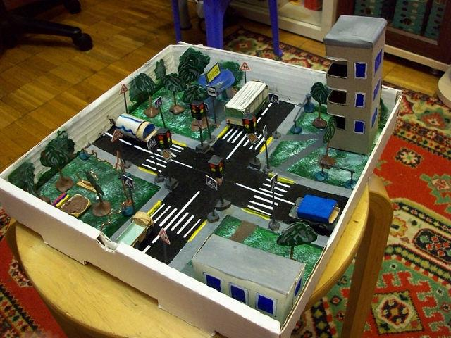

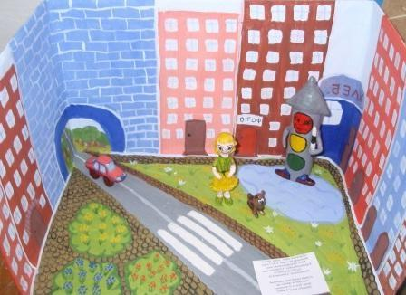

В заключение
Как видите, делать поделки на тему ПДД очень просто. В таком случае ребенок фантазирует и запоминает важные правила, которые в дальнейшем помогут ему сохранить его здоровье и жизнь.

